3E英语智慧学习云数据库使用指南

一、使用方式

- 访问网址www.3etalk.com.cn注册您的3E账号
- 下载绿色安装文件包解压后会在桌面自动生成客户端软件
运行客户端软件，输入已注册的账号及密码登入即可使用

二、产品简介
【3E英语】是由北京策腾教育科技有限公司凭借多年来在互联网技术和在线教育领域的丰富经验，通过与众多的英语学科领域专家、教授共同研讨、反复论证而自主研发的新一代智能语音多媒体学习资源库。 3E英语是以提高大学生的英语实际运用能力为出发点，采用来自剑桥大学国际领先的智能语音分析技术，从准确度、流利度、完整度三个维度进行语音分析，集学习训练系统、考试系统、竞赛系统及视频系统为一体的在线英语学习平台。提供单词学习、单句练习、短文朗读、短文复诵、角色扮演等五种学习模式，课程包括基础会话、新闻英语、专业英语、考试通关、职场商务、期刊原版小说、视听教室等诸多门类上万小时的课程资源，全方位多元化帮助学生提高英语听说能力。

三、课程体系与资源
◆ 【基础会话篇】包含基础会话、图书馆常用英语、旅游英语、时尚英语会话、新交际日常英语、情景对话口语大全等二十余套课程，课程资源量达1400余课，约30000余句口语会话，课程资源基本涵盖了学生和教师日常生活学习、社会交往、应聘面试、工作的所有内容，是每一位学生和老师必学的实用性口语课程。
◆ 【考试通关】包含大学四级、大学六级、考研英语、托福 、雅思、BEC等考试通关所需要掌握的听力、口语、词汇、情景会话等十余套课程，课程内容以模拟训练为主，课程资源量3000余课时，约60000余句口语会话，课程资源基本涵盖了学生口语考试的所有科目与内容，是每一位学生参加口语考试的必学课程。
◆ 【职场商务】包含商务英语、职场英语等课程。不仅让您学习用英语进行营销分析，更能让您在使用英语表达意见时充满自信。您将能用英语对人力资源政策进行计划、组织、指挥、控制与协调等活动，让企业各部门能够发展得更顺利。
◆ 【期刊杂志、原版小说】包含当今社会最流行的，最新的期刊和杂志。适用于大学，上班族。其中，《美国之音期刊杂志》为国际知名的广播之一，帮助学习者掌握现代英语的发展动向，讲述的新闻题材涵盖层面广泛又不失实用性，内容涉及政治、经济、文化、军事、教育等。
◆ 【新闻英语篇】包含VOA慢速新闻英语、BBC新闻英语、China Daily新闻听力、CNN英语、CRI新闻英语、标准新闻英语等课程，课程资源基本涵盖了美国、英国和中国最新的新闻，包括时政、经济、军事、社会、文化、趣闻、生活、人物等各方面内容，帮助学习者全面提高听力技能和整体语言水平，是每一位学生和老师必学的实用性口语课程。
◆ 【专业英语篇】包含无线电通话、飞行员英语等相关专业领域课程资源。
◆ 【视听教室】包含教育、科技、经济、军事、新闻、生活等8个门类的视听类学习资源，可以帮助学生在练习听力的同时，开阔国际视野，了解世界各个领域的发展。

四、如何使用3E
- 在网页地址栏输入http://www.3etalk.com.cn/进入3E高教版注册页面。

- 填写账号相关资料完成注册
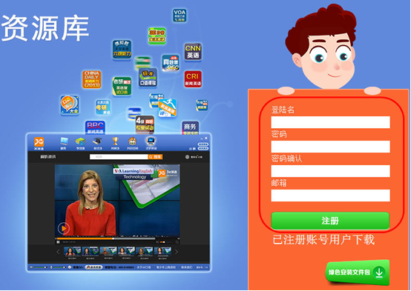

3、注册成功后点击下载客户端

4 下载好后运行文件开始安装
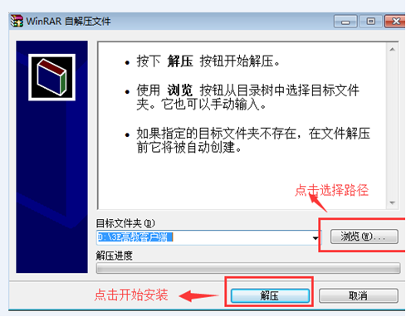

5登录客户端
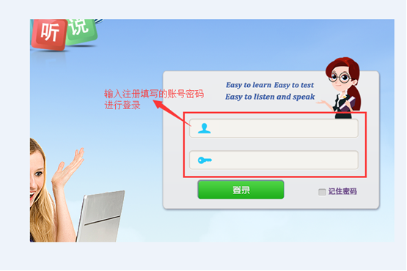

温馨提示：
使用过程中如遇到任何问题可随时通过如下方式咨询解决:
全国服务热线： 400-616-5663
QQ在线咨询老师1：1686932317 QQ在线咨询老师2：2736333924
客服邮箱：service@ceteng.net
北京策腾教育科技有限公司
注：①使用时需配备耳机、麦克风。

